F
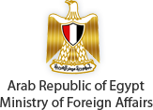 |  | 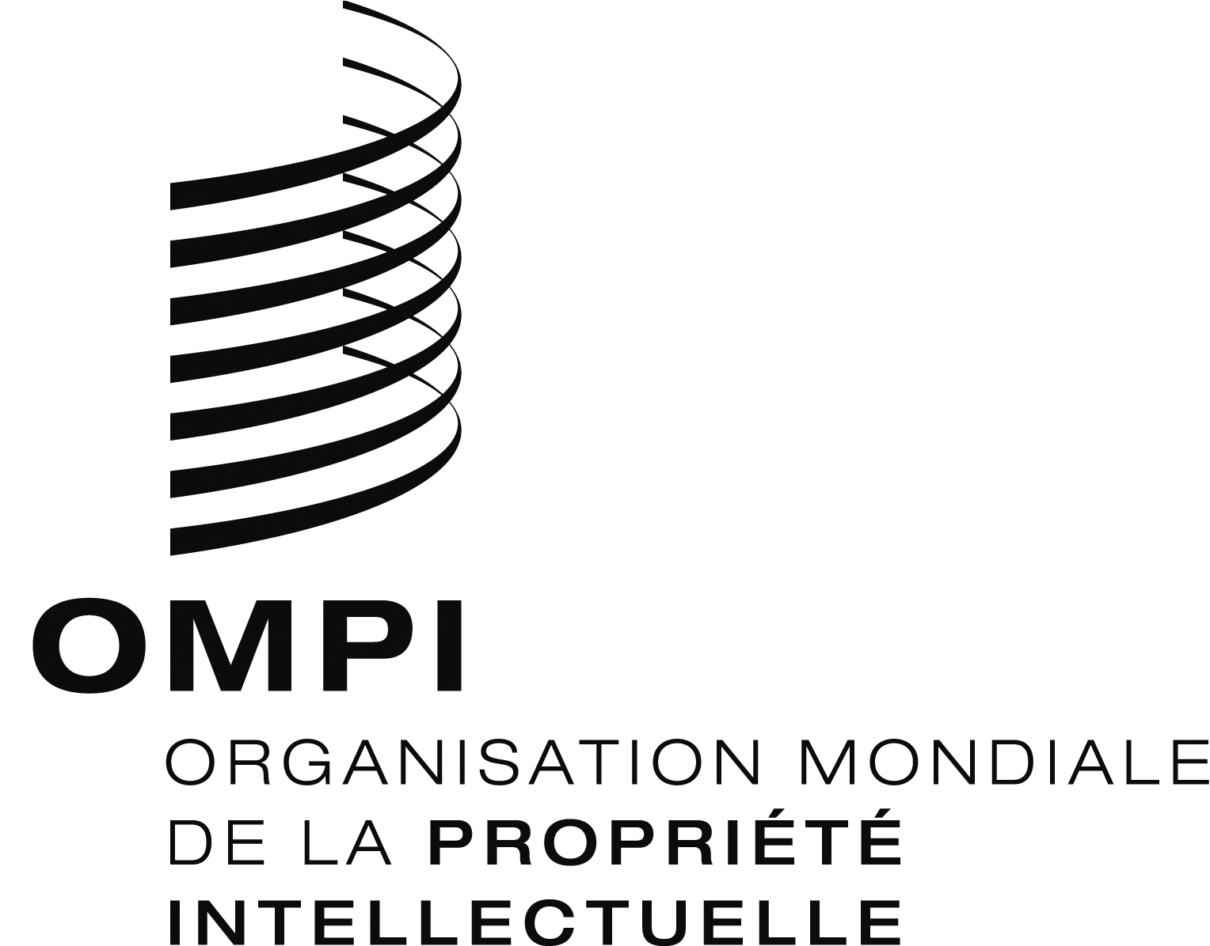
Ministere des affaires etrangeres | AcadÉmIE DE LA RECHERCHE SCIENTIFIQUE ET DE LA TECHNOLOGIE
rÉunion INTERRÉGIONALE
WIPO/SSC/CAI/13/1
ORIGINAL : anglais
DATE : 6 MAI 2013

Deuxième réunion interrégionale de l’OMPI sur la coopération Sud-Sud relative aux brevets, aux marques, aux indications géographiques, aux dessins et modèles industriels et à l’application des droits

organisée par
l’Organisation Mondiale de la Propriété Intellectuelle (OMPI)

en coopération avec
le Ministère des affaires étrangères de la République arabe d’Égypte

et
l’Académie de la recherche scientifique et de la technologie (ASRT)

Le Caire, 6 – 8 mai 2013

PROGRAMME

établi par le Bureau international de l’OMPI
Lundi 6 mai 2013

8 h 30 – 9 heures Enregistrement

9 heures – 9 h 30 Cérémonie d’ouverture

M. Maged Al-Sherbiny, président, ASRT, Ministère de la recherche scientifique de l’Égypte

S. E. l’Ambassadeur Amr Ramadan, vice-ministre adjoint chargé du Mouvement des pays non alignés, Organisation de la coopération islamique et institutions spécialisées, Ministère des Affaires étrangères (Égypte)

M. Yo Takagi, sous-directeur général, Secteur de l’infrastructure mondiale, OMPI, Genève

9 h 30 – 11 heures Table ronde Élaboration et mise en œuvre de stratégies en matière de propriété intellectuelle et du Plan d’action de l’OMPI pour le développement. Données d’expérience nationales

Modérateur : M. Maged Al-Sherbiny

Experts : M. Alejandro Roca Campaña, directeur principal de la Division de l’accès à l’information et aux savoirs, Secteur de l’infrastructure mondiale, OMPI, Genève

M. Georges Ghandour, administrateur principal de programme à la Division de la coordination du Plan d’action pour le développement, Secteur du développement, OMPI, Genève

S.E l’Ambassadeur Amr Ramadan

M. Vinicius Bogéa Câmara, directeur, Direction des Marques, Institut national de la propriété industrielle (INPI), Ministère du développement, de l’industrie et du commerce extérieur, Rio de Janeiro (Brésil)

M. Zhicheng Zhang, directeur général adjoint du Département de la protection et la coordination, Office d’État de la propriété intellectuelle de la République populaire de Chine (SIPO), Beijing

M. Zakir Thomas, directeur de projet, Conseil de recherche scientifique et industrielle (CSIR), New Delhi (Inde)

M. Kenji Shimada, directeur de la propriété intellectuelle, Japan External Trade Organization (JETRO), Düsseldorf (Allemagne)

M. Ahmed Abdel Latif, administrateur principal du programme relatif à l’innovation, à la technologie et à la propriété intellectuelle du Centre international pour le commerce et le développement durable (ICTSD), Genève

11 heures – 11 h 30 Pause café

11 h 30 – 12 h 30 Thème 1 L’interface entre la politique en matière de propriété intellectuelle et la politique en matière de concurrence : examen des tensions et des complémentarités potentielles

Conférenciers : M. Maged Al-Sherbiny

M. Hebert Tassano Velaochaga, président du Conseil d’administration de l’Institut national pour la défense de la concurrence et de la protection de la propriété intellectuelle (INDECOPI), Lima (Pérou)

12 h 30 – 14 heures Pause déjeuner

14 heures – 15 heures Thème 2 Les éléments de flexibilité relatifs aux brevets dans les traités multilatéraux et leur rôle essentiel pour les pays en développement et les PMA

Conférenciers : S.E. l’Ambassadeur Amr Ramadan

M. McLean Sibanda, directeur général, The Innovation Hub, Pretoria (Afrique du Sud)

Mme Thu-Lang Tran Wasescha, conseillère principale à la Division de la propriété intellectuelle, Organisation mondiale du commerce (OMC), Genève

M. Mohammed El Said, maître de conférences, Faculté de droit, Université de Central Lancashire, Preston (Royaume-Uni)

15 heures – 16 heures Thème 3 Systèmes des brevets dans les pays en développement et les pays les moins avancés (PMA). La nécessité d’une cohérence entre le droit des brevets et les politiques publiques : innovation, santé et commerce

Conférenciers : M. Hossam A. El Saghir, directeur de l’Institut régional de la propriété intellectuelle, Université de Helwan, Le Caire (Égypte)

M. Mohammed El Said

M. Mohammed Gad, conseiller au Cabinet du ministre, Ministère des affaires étrangères (Égypte)

16 heures – 16 h 30 Pause café

16 h 30 – 17 h 30 Thème 4 Appui à l’innovation, au transfert de technologie, à la diffusion de l’information en matière de brevets et à la diffusion des savoirs. Données d’expérience nationales et régionales

Conférenciers : Mme María José García, directrice adjointe de la Division de transfert des connaissances, Institut national de la propriété industrielle (INAPI), Santiago (Chili)

M. Zakir Thomas

M. Emmanuel Sackey, examinateur en chef, Organisation régionale africaine de la propriété intellectuelle (ARIPO), Harare (Zimbabwe)

M. McLean Sibanda

17 h 30 – 18 h 30 Table ronde Échanges Sud-Sud de pratiques recommandées relatives à l’élaboration de stratégies nationales en matière de brevets et d’innovation dans les pays en développement et les PMA

Modérateur : M. Mokhtar Warida, conseiller à la Mission permanente de l’Égypte auprès de l’Office des Nations Unies et des autres organisations internationales à Genève

Experts : M. Zhicheng Zhang

Mme María José García

M. Ahmed Abdel Latif

Mardi 7 mai 2013

9 heures – 10 h 15 Table ronde Échanges Sud-Sud sur les infrastructures et les capacités institutionnelles nécessaires pour assurer une utilisation efficace du système des brevets dans les pays en développement et les PMA

Modérateur : M. Adel E. Ewida, président par intérim de l’Office égyptien des brevets, Le Caire (Égypte)

Experts : Mme Maha Bakhiet Zaki, ministre plénipotentiaire, directrice du Département de la propriété intellectuelle et de la concurrence, Secteur économique, Ligue des États arabes, Le Caire (Égypte)

M. Zakir Thomas

Mme Heba Wanis, chercheur, Egyptian Initiative for Personal Rights, Le Caire (Égypte)

10 h 15 – 10 h 45 Pause café

10 h 45 – 12 heures Thème 5 Les marques et autres signes distinctifs et le domaine public : principaux défis d’ordre politique auxquels sont confrontés les pays en développement et les PMA

Conférenciers : M. Martin Senftleben, professeur à l’Université libre d’Amsterdam, consultant, Bird & Bird LLP, La Haye (Pays-Bas)

Mme Mona Ahmed Zaki, chef de l’Administration générale des marques et des dessins et modèles industriels de l’Égypte

M. Vinicius Bogéa Câmara

12 heures – 13 h 30 Pause déjeuner

13 h 30 – 14 h 30 Thème 6 Les indications géographiques dans la mise en œuvre de politiques publiques : pratiques recommandées et dimension socioéconomique des indications géographiques

Conférenciers : Mme María de los Angeles Sánchez Torres, directrice générale de l’Office cubain de la propriété industrielle, Ministère de la science, de la technologie et de l’environnement, La Havane (Cuba)

M. Getachew Mengistie Alemu, consultant en propriété intellectuelle, Addis Abeba (Éthiopie)

Mme Nisachol Sasanon, chargée de la promotion de l’utilisation, Département de la propriété intellectuelle (DIP), Ministère du commerce, Nonthaburi (Thaïlande)

M. Emmanuel Sackey

14 h 30 – 14 h 45 Pause café

14 h 45 – 16 heures Table ronde Échanges Sud-Sud de pratiques recommandées relatives à l’élaboration de stratégies en matière de propriété intellectuelle et de marques dans les pays en développement et les PMA

Modérateur : M. Vinicius Bogéa Câmara

Experts : Mme María de los Angeles Sánchez Torres

Mme Nisachol Sasanon

M. Getachew Mengistie Alemu

16 heures – 17 heures Débat

Mercredi 8 mai 2013

9 heures – 9 h 45 Thème 7 Protection des dessins et modèles industriels : enjeux actuels et tendances futures

Conférenciers : M. Ji-hoon Kim, expert, Office coréen de la propriété intellectuelle (KIPO), Daejeon Metropolitan City (République de Corée)

Mme Rasha Magdy Talaat, examinatrice de dessins et modèles industriels (Égypte)

9 h 45 – 10 h 30 Table ronde Dessins et modèles industriels, innovation et protection de la propriété intellectuelle : stratégies nationales. Données d’expérience de pays en développement et de PMA

Modérateur : M. Hossam A. El Saghir

Experts : M. Ji-hoon Kim

M. Girma Bejiga Sen Beta, directeur, Brevets et transfert de technologie, Office éthiopien de la propriété intellectuelle, Addis Abeba (Éthiopie)

10 h 30 – 11 heures Pause café

11 heures – 12 h 30 Thème 8 Atteintes aux droits de propriété intellectuelle et application des droits : la prise en considération des variables socioéconomiques, techniques et en rapport avec le développement, notamment dans le cadre de la recommandation n° 45 du Plan d’action de l’OMPI pour le développement

Conférenciers : M. Sovicheat Penn, directeur général adjoint, Direction générale du commerce intérieur, Ministère du commerce, Phnom Penh (Cambodge)

Mme Amanda Lotheringen, directrice, suivi et plaintes en matière de propriété, Commission des entreprises et de la propriété intellectuelle (CIPC), Département de l’industrie et du commerce, Pretoria (Afrique du Sud)

Mme Nagla Rizk, professeur agrégé d’économie, directrice fondatrice du Centre pour l’accès au savoir pour le développement (A2K4D), Université américaine du Caire, Le Caire (Égypte)

12 h 30 – 13 h 45 Pause déjeuner

13 h 45 – 14 h 45 Thème 9 Expériences et enseignements tirés de la contribution des titulaires de droits à l’application des droits et son coût

Conférencier : Dr. Hassan Badrawi, Juge, Egyptian Constitutional Court, Égypte

Dr. Ahmed El Saghir, Juge, Council of
State Courts, Égypte

Dr. Mohy Hafez, Président, DELTA PHARMA Bio, Égypte

14 h 45 – 15 heures Pause café

15 heures – 16 h 30 Table ronde Lutte contre le piratage et la contrefaçon dans les pays en développement et les PMA : progrès et défis. Stratégies nationales

Modérateur : S.E. l’Ambassadeur Amr Ramadan

Experts : Mme Amanda Lotheringen

Mme Maha Bakhiet Zaki

M. Sovicheat Penn

16 h 30 – 17 h 30 Débat : conclusion et voie à suivre

17 h 30 Clôture

[Fin du document]

